ДАННЫЕ
о поступлении и рассмотрении обращений граждан
к главе города Череповца
за 9 месяцев 2025 года

Соотношение устных, электронных обращений граждан и обращений на бумажном носителе
Форма  обращений  Период | Письменные | Устные | Электронные | Итого
за 9 месяцев 2025 | 46  (31,7%) | 50  (34,5%) | 49  (33,8%) | 145
за 9 месяцев 2024 | 28  (23,1%) | 14  (11,6%) | 79  (65,3%) | 121

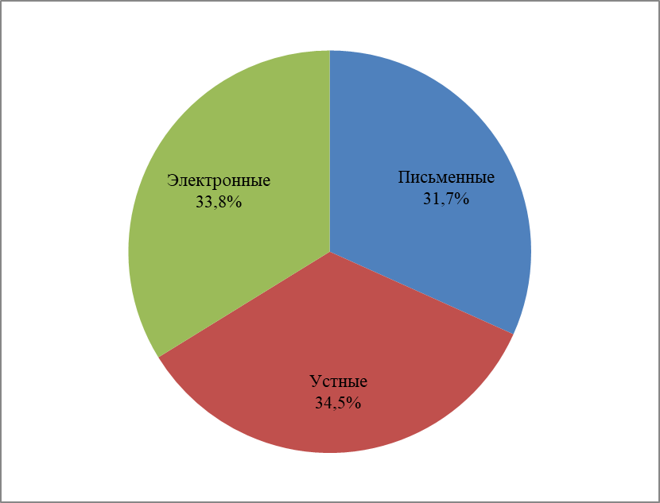 | 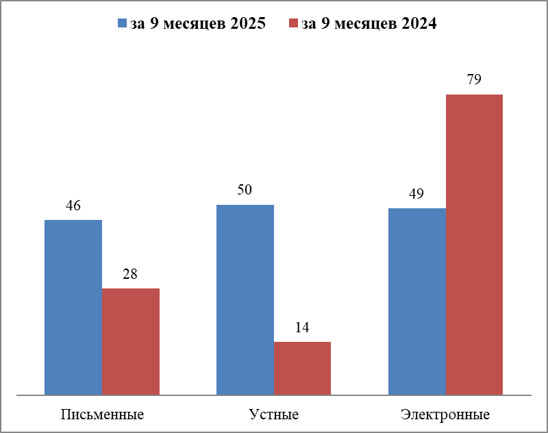

Распределение по тематическим разделам количества обращений
Тематический раздел  Период | Государство, общество, политика | Жилищно-коммунальная сфера | Социальная сфера | Оборона, безопасность, законность | Экономика | Жилищные вопросы
за 9 месяцев 2025 | 36  (24,8%) | 34  (23,4%) | 27  (18,6%) | 22  (15,2%) | 18  (12,4%) | 8  (5,5%)
за 9 месяцев 2024 | 19  (15,7%) | 32  (26,4%) | 23  (19%) | 23  (19%) | 17  (14%) | 7  (5,8%)

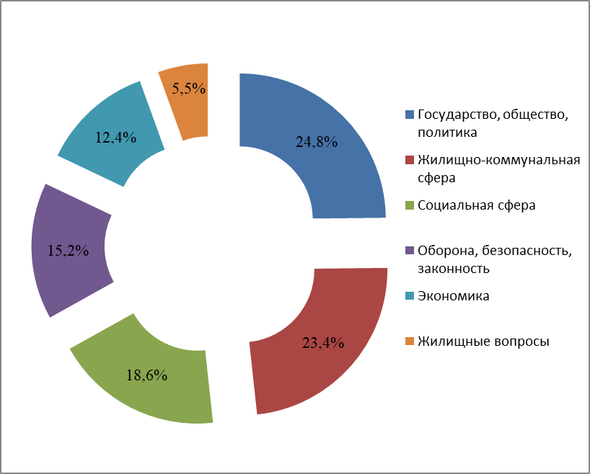 | 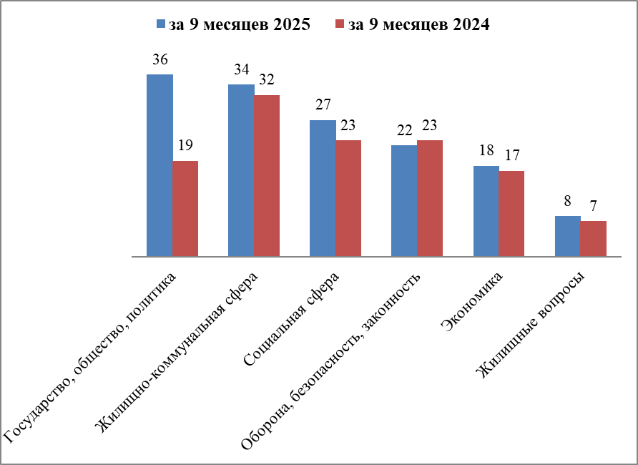

Распределение по тематикам количества вопросов, содержащихся в обращениях

Жилищно-коммунальная сфера
Вопросы,  содержащиеся в  обращениях  Период | Содержание общего имущества | Комплекс  ное  благоуст  ройство | Управляю  щие организации | Благоуст  ройство и ремонт подъездных дорог, в том числе тротуаров | Организация условий и мест для детского отдыха и досуга (детских и спортивных площадок) | Обращение с твердыми комму  нальными отходами | Предостав  ление коммуналь  ных услуг ненадлежа  щего качества | Капиталь  ный ремонт общего имущества | Оплата жилищно-коммунальных услуг и электроэнергии, взносов в Фонд капитального ремонта | Уборка снега, мусора | Иные вопросы
за 9 месяцев 2025 | 7  (20,6%) | 7  (20,6%) | 5  (14,7%) | 3  (8,8%) | 3  (8,8%) | 2  (5,9%) | 1  (2,9%) | 1  (2,9%) | 1  (2,9%) | - | 4  (11,8%)
за 9 месяцев 2024 | 5  (15,6%) | 3  (9,4%) | 2  (6,3%) | 4  (12,5%) | 1  (3,1%) | 1  (3,1%) | 4  (12,5%) | 1  (3,1%) | 2  (6,3%) | 4  (12,5%) | 5  (15,6%)

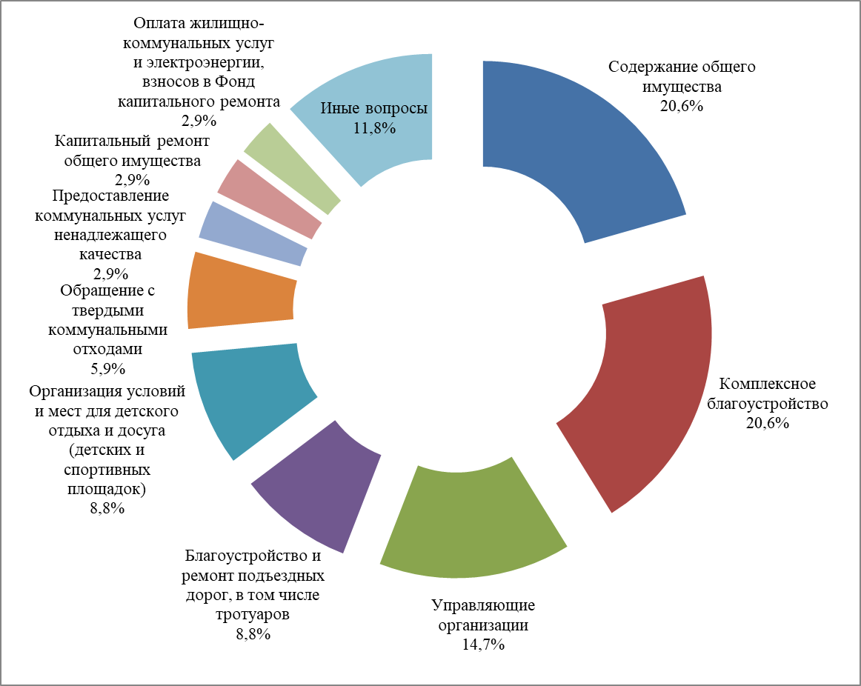 | 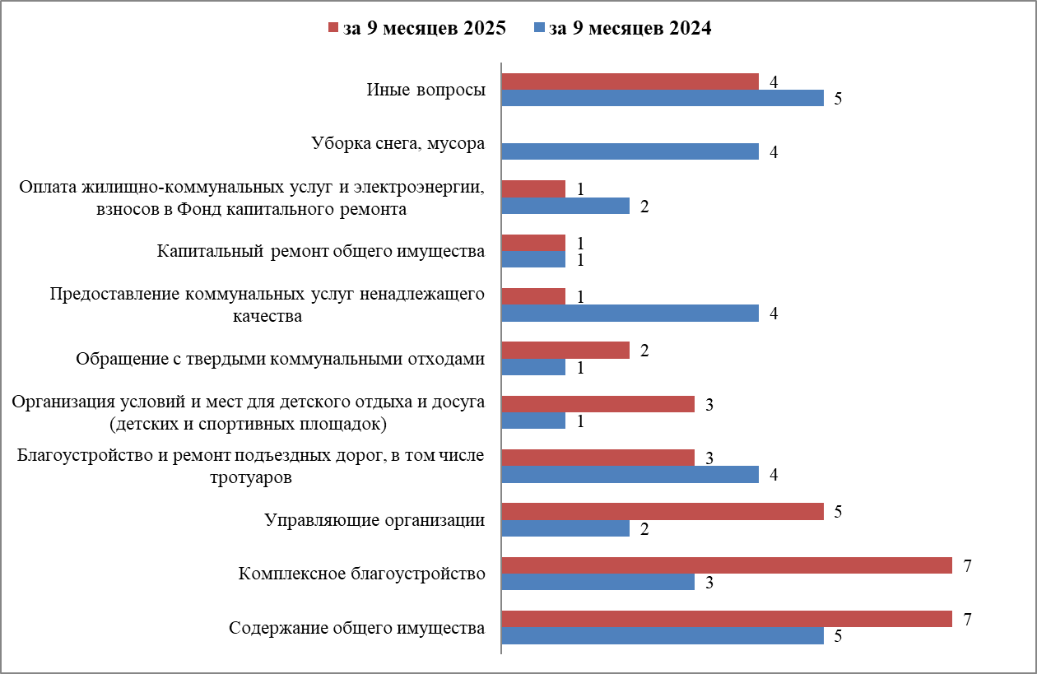
Социальная сфера
Вопросы,  содержащиеся  в обращениях  Период | Социальная защита | Образование | Культура | Труд и занятость населения | Здравоохранение | Физическая культура и спорт
за 9 месяцев 2025 | 19  (70,4%) | 6  (22,2%) | 1  (3,7%) | 1  (3,7%) | - | -
за 9 месяцев 2024 | 11  (47,8%) | 1  (4,3%) | 1  (4,3%) | 1  (4,3%) | 8  (34,8%) | 1  (4,3%)

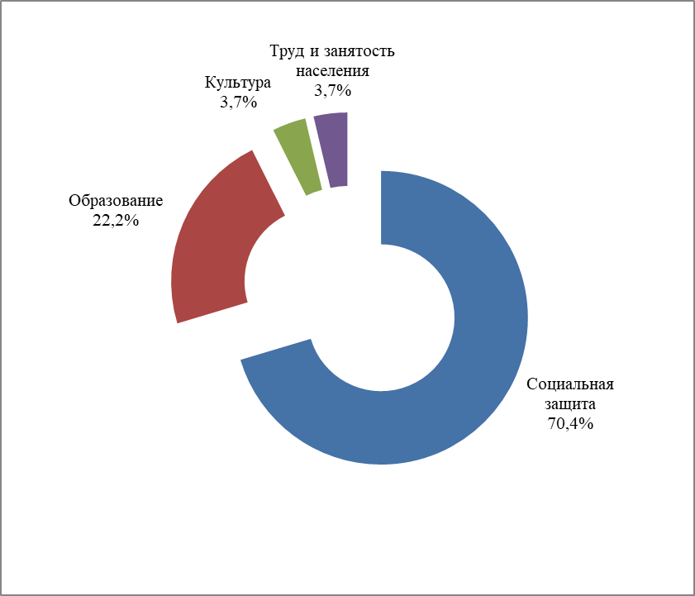 | 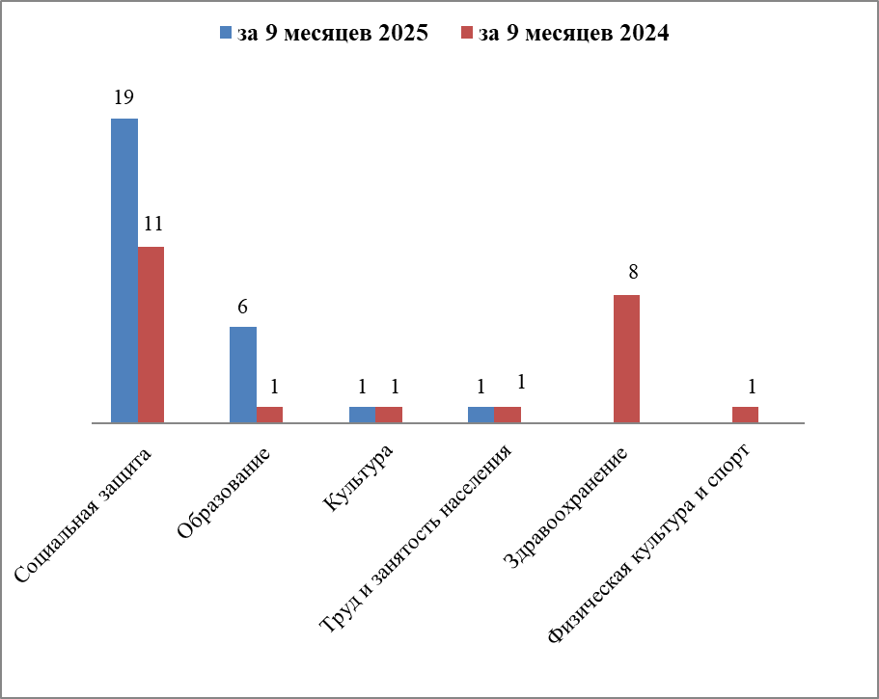
Оборона, безопасность, законность

Вопросы, содержащиеся  в обращениях  Период | Безопасность и охрана правопорядка | Оборона | Правосудие | Иные вопросы
за 9 месяцев 2025 | 12  (54,5%) | 5  (22,7%) | 2  (9,1%) | 3  (13,6%)
за 9 месяцев 2024 | 12  (52,2%) | 8  (34,8%) | 1  (4,3%) | 2  (8,7%)

 | 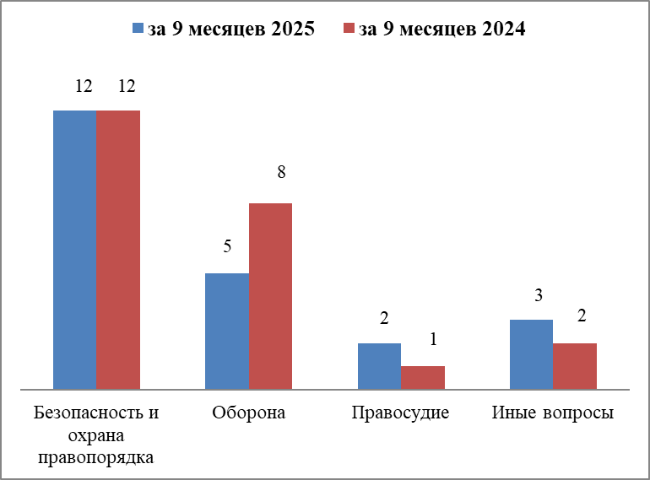
  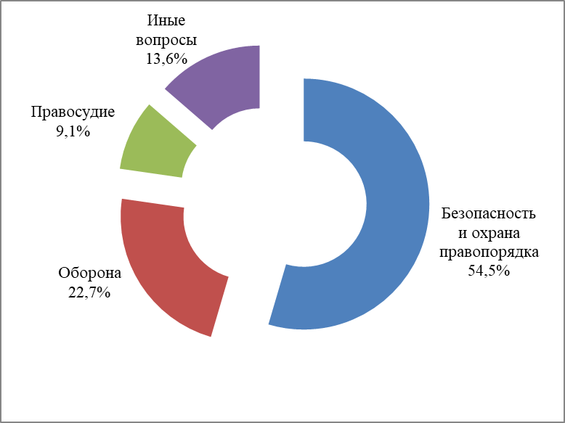
Государство, общество, политика

Вопросы, содержащиеся в  обращениях  Период | Конституционный строй | Основы государственного управления | Иные вопросы
за 9 месяцев 2025 | 21  (58,3%) | 15  (41,7%) | -
за 9 месяцев 2024 | 11  (57,9%) | 7  (36,8%) | 1  (5,3%)

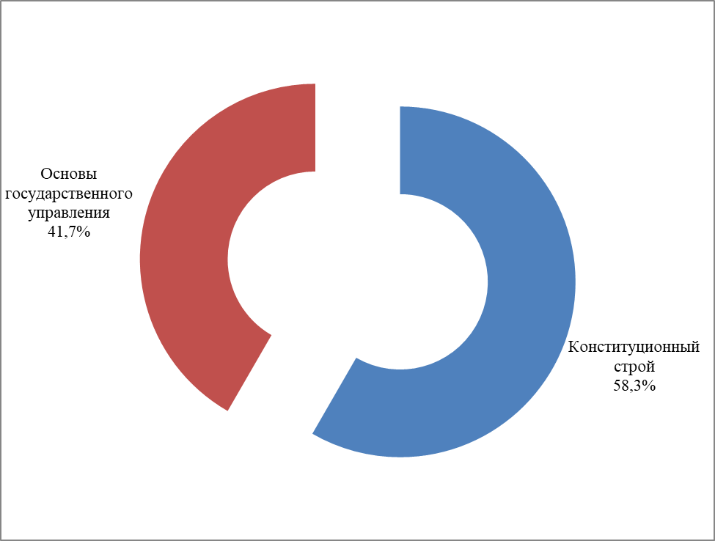 | 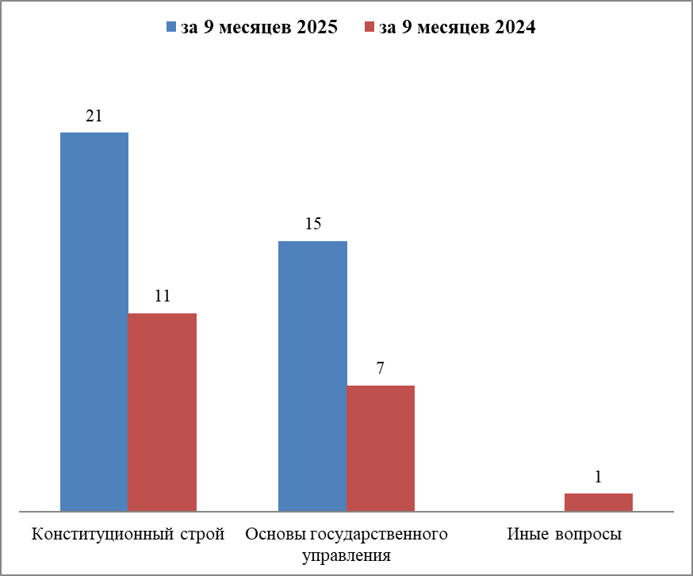
Экономика
Вопросы,  содержащиеся  в обращениях  Период | Строительство и архитектура | Транспорт | Предприятия общественного питания | Дорожное хозяйство, безопасность дорожного движения | Иные вопросы
за 9 месяцев 2025 | 9  (50%) | 3  (16,7%) | - | - | 6  (33,3%)
за 9 месяцев 2024 | 5  (29,4%) | 4  (23,5%) | 2  (11,8%) | 1  (5,9%) | 5  (29,4%)

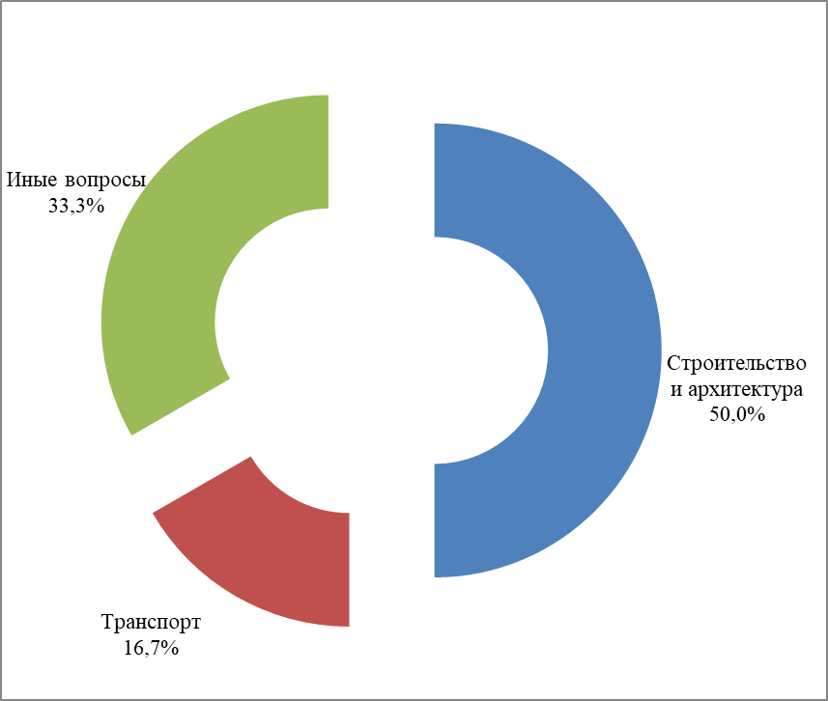 | 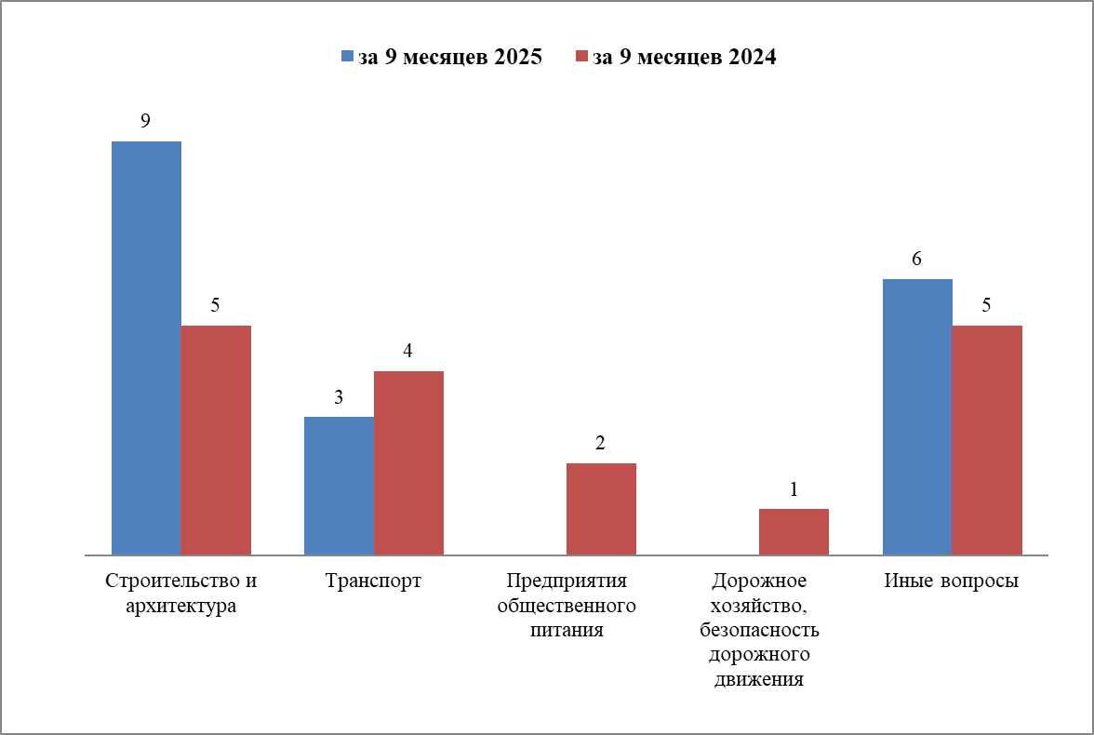
Жилищные вопросы

Вопросы, содержащиеся в обращениях  Период | Жилищный фонд | Улучшение жилищных условий, пользование жилищным фондом
за 9 месяцев 2025 | 1  (12,5%) | 7  (87,5%)
за 9 месяцев 2024 | 4  (57,1%) | 3  (42,9%)

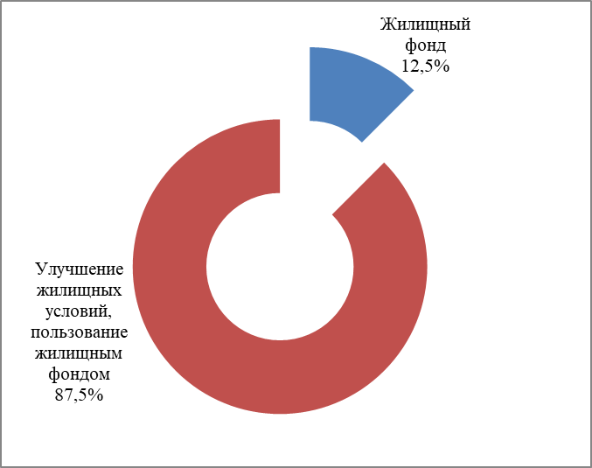 | 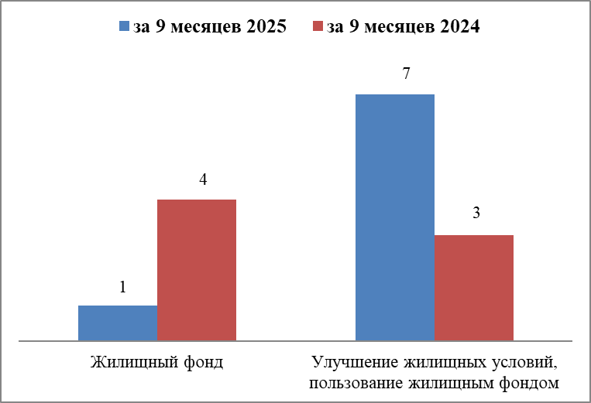
Результаты рассмотрения обращений граждан

